Opdracht gilden

Doel?
Je gaat met je groepje een gilde oprichten, net zo als in de middeleeuwen. Van de docent krijg je een gilde met een beroep toegewezen. Hieronder staat wat je allemaal moet bedenken voor je gilde. De bronnen staan op de achterkant.

Hoe?
De taken mag je verdelen, maar je kunt ook alles samen bedenken. Je maakt over het gilde een mini-poster (A3). Hierop zet je de naam, het logo en de regels van het gilde. Dus alles wat hieronder staat. Vergeet niet jullie eigen namen erop te zetten!

Bedenk:
- De naam van het gilde
Veel gilden in de middeleeuwen hadden een beschermheilige, waarnaar ze vernoemd werden. Tegenwoordig kent bijna niemand meer namen van heiligen. Daarom mogen jullie je gilde naar een bekende persoon vernoemen, die iets te maken heeft met jullie gilde.

- Een afbeelding of logo voor het gilde
Gilden in de middeleeuwen hadden vaak een eigen afbeelding, zoals op de penning bron 1 (voorbeeld). Bedenk een herkenbaar logo voor jullie gilde, waaraan iedereen duidelijk kan zien welk gilde het is.
- Regels voor het gilde (minimaal 5 regels, maximaal 15 regels)
Als mensen samenwerken in een organisatie zijn er ook bepaalde regels nodig. Gilden stelden ook regels op. Zo zorgden ze ervoor dat iedereen eerlijk betaald werd voor zijn werk. En de regels beschermen de gildeleden tegen uitbuiting. Daarnaast waren er nog regels om de groep te versterken, bijvoorbeeld de verplichte aanwezigheid bij een feest. In bron 2 staan er nog meer voorbeelden van regels.

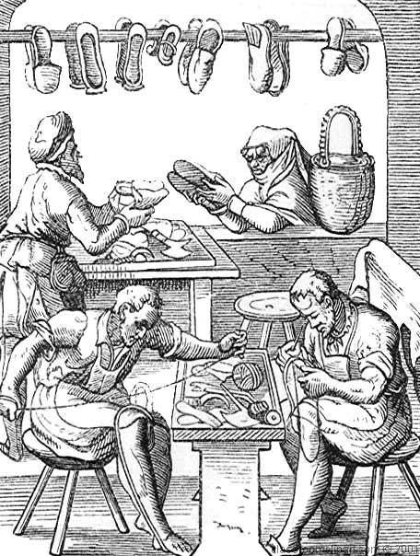

Bron 1: Penning van het boekdrukkers-, boekbinders- en boekverkopersgilde van Middelburg (Rijksmuseum, Amsterdam)
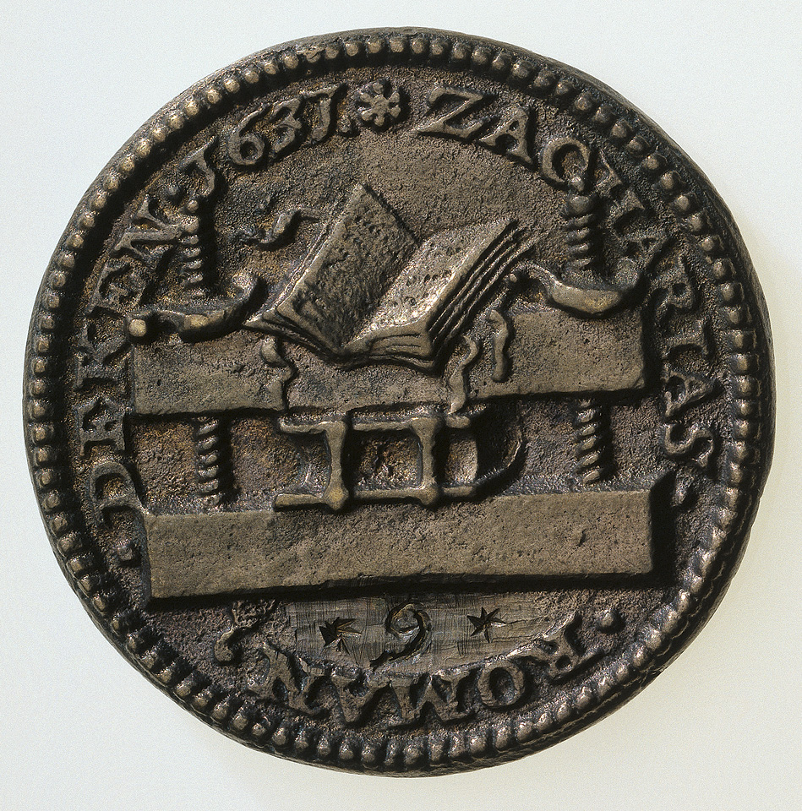

Bron 2:
Enkele bepalingen uit de gildebrief van het Nijmeegse schoenmakersgilde uit 1523:

- De ambachtsbroeders zijn verplicht de begrafenis van een broeder bij te wonen met de kovel (een met zilver beslagen muts) op het hoofd.
- De gildebroeders moeten het feest van St. Chrispijn (hun beschermheilige) bijwonen.
- Het is verboden een knecht te huren die bij een andere meester zijn contract niet is nagekomen.
- De leerjongens hebben een leertijd van twee jaar. Pas daarna kunnen zij gaan verdienen.
- De werktijd loopt van ’s morgens vijf uur tot ’s avonds acht uur. Langer werken is verboden.
- De meesterproef (examen om lid te worden van de gilde) is verplicht.
- Weduwen van schoenmakers blijven leden van het ambacht.

Gilden:
- Bakkersgilde
- Slagersgilde
- Weversgilde
- Schoenmakersgilde
- Schildersgilde
- Timmermansgilde
- Smedengilde
- Zeepmakersgilde
- Kuipersgilde
- Chirurgijnsgilde

